УВАЖАЕМЫЕ ПАРТНЕРЫ!
Сообщаем вам о расширении ассортимента торговой марки TDM ELECTRIC и о скором поступлении на склад оповещателей охранно-пожарных световых «Топаз».

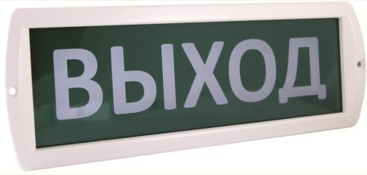
Назначение
- Оповещатели охранно-пожарные световые «Топаз» предназначены для обозначения эвакуационных выходов, а также в качестве информационного табло в общественных и производственных помещениях.
Конструкция
- Корпус изготовлен высококачественного ABS-пластика.
- В универсальном корпусе возможны различные исполнения: для работы в сети постоянного тока с напряжением 12 или 24 В; в сети переменного тока 230 В; с резервным источником питания.
- Источник света – светодиоды.
Преимущества
- Равномерная подсветка надписи сверхъяркими светодиодами.
- Удобное крепление светоуказателя к поверхности с помощью саморезов, которые закрываются заглушками.
- Возможно производить замену надписи.
- Время работы аккумулятора (для модели Топаз-220-РИП) в автономном режиме около 10 часов. На обратной стороне светоуказателя установлен переключатель для отключения аккумулятора при хранении и транспортировке.
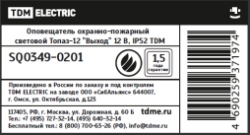
- Оповещатели упакованы в полиэтиленовый пакет и снабжены индивидуальным стикером с необходимой информацией и штрихкодом.
Ассортимент продукции
Наименование | Артикул | Базовая цена, руб. | Минимальная норма отгрузки, шт. | Кол-во в транспортной упаковке, шт.
Оповещатель охранно-пожарный световой Топаз-12 "Выход" 12 В, IP52 TDM | SQ0349-0201 | 200,00 | 1 | 60
Оповещатель охранно-пожарный световой Топаз-24 "Выход" 24 В, IP52 TDM | SQ0349-0202 | 200,00 | 1 | 60
Оповещатель охранно-пожарный световой Топаз-220 "Выход" 220 В, IP52 TDM | SQ0349-0203 | 428,57 | 1 | 60
Оповещатель охранно-пожарный световой Топаз-220-РИП "Выход" 220 В резерв. источник питания, IP52 TDM | SQ0349-0204 | 935,71 | 1 | 60

Самую актуальную информацию о ценах и наличии на складе вы можете узнать, пройдя по ссылке: http://tdme.ru/download/zayavka77.xls
Дополнительную информацию по ценам и условиям сотрудничества вы можете получить у сотрудников Департамента продаж по телефонам: +7 (495) 727-32-14, (495) 640-32-14 и по бесплатному телефону 8 (800) 700-63-26 (для звонков на территории РФ).
С уважением, руководитель товарного направления Ольга Хохлова, hohlova@tdme.ru.

